DIRECCIÓN ACADÉMICA
DEPARTAMENTO DE CONTABILIDAD

Respeto – Responsabilidad – Resiliencia – Tolerancia

GUÍA INTEGRADA N°7
Cálculo y registro de impuestos
Comercio Nacional e Internacional

Nombre: _______________________________________Curso 4° Fecha: 24/08/2020

APRENDIZAJE ESPERADO:
Realizar llenado, tramitación y registro de documentación contable, nacional internacional, de materias tributarias de una empresa, de acuerdo a la legislación vigente y a las normas internacionales de contabilidad, utilizando los formularios apropiados.

Registrar hechos económicos u operaciones de comercio nacional e internacional, ordenados cronológicamente en libros y sistemas contables, elaborando asientos de ajustes y saldos contables correspondientes a una empresa

INSTRUCCIONES

LEA la guía enviada, Imprima la guía (o de lo contrario cópiela en su cuaderno) y péguela en el cuaderno de Control y Procesamiento de la Información Contable, realice la actividad entregada al final de la guía. EN CASO DE DUDAS ENVIARLAS AL CORREO jocelyn.montero@cesantarosa.cl

DEBES BAJAR UNA MATERIA Y DE ELLA HACER LAS PREGUNTAS / ACTIVIDAD

Impuesto Único de Segunda Categoría

El impuesto único de segunda categoría corresponde a un tributo que pagan las personas que reciben rentas por el desarrollo de una actividad laboral ejercida en forma dependiente. Para realizar el cálculo de este impuesto que será declarado en el Formulario 29 por parte del empleador, debemos recordar algunos conceptos del año anterior de la asignatura de remuneraciones.

El artículo 42 del Código del Trabajo enumera y define algunos tipos de remuneraciones, de acuerdo a ello, constituyen remuneración:

a) Sueldo
b) Sobresueldo
c) Comisión
d) Participación
e) Gratificación

No constituyen remuneración los siguientes conceptos:

a) La asignación de movilización
b) La asignación de pérdida de caja
c) La asignación de desgaste de herramientas
d) La asignación de colación
e) Los viáticos
f) Las prestaciones familiares otorgadas en conformidad a la ley
g) La indemnización por años de servicios establecida en el artículo 163 del Código del Trabajo

De acuerdo a estos conceptos, en la liquidación de remuneraciones, debemos calcular en primera instancia, el total imponible, sobre el cual se harán los descuentos previsionales obligatorios por concepto de salud, seguro de cesantía (para trabajadores dependientes con contrato indefinido), y AFP.

Ejemplo: Trabajador dependiente con contrato indefinido, afiliado a AFP Habitat y sistema de salud Fonasa.

Haberes Sueldo $700.000
Gratificación $90.000
Horas extras $150.000
Movilización $45.000
Colación $30.000
Total Haberes $1.015.000

Total Imponible $940.000

Descuentos AFP 11,27% $105.938 (940.000 x 11,27%)
Fonasa 7% $65.800 (940.000 x 7%)
AFC 0,6% $5.640 (940.000 x 0,6%)
Total descuentos $177.378

Una vez obtenidos estos cálculos, debemos calcular la base tributable, que será la diferencia entre el Total Imponible y el total descuentos para poder calcular el impuesto único

Total Imponible $940.000
Total Descuentos (-)$177.378
Total Tributable $762.622
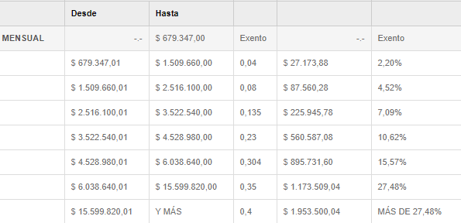

De acuerdo a la información entregada por el servicio de impuestos internos, debemos calcular el descuento de acuerdo al tramo en que se encuentra el total tributable del trabajador.

Total Tributable $762.622 x 0,04 = 30.505 (-) $27.173.88 = 3.331

El impuesto único a pagar por el trabajador, corresponde a $3.331.

Las empresas llevan estos registros en el Libro de Remuneraciones, el cual consiste en el detalle de todos los ingresos y descuentos que se le realizan a cada trabajador, y mes a mes, se obtiene de este libro el total de impuesto único de todos los trabajadores de la empresa que deben ser declarados y pagados en el formulario 29.

Actividad

Completar el siguiente cuadro de remuneraciones “resumido”, para ello debes calcular los descuentos legales, el total descuentos, total tributable, impuesto único, y total descuentos impuesto único. Este total corresponderá declararlo en el formulario 29 de la guía N°8.

Considerar para todos los trabajadores: Contrato indefinido, AFP Habitat 11,27% y plan de salud Fonasa.

Trabajador | Total Imponible | AFP | Salud | AFC | Total Descuentos | Total Tributable | Impuesto único
N°1 | 1.120.000
N°2 | 920.000
N°3 | 2.350.000
N°4 | 4.525.000
N°5 | 1.275.000
N°6 | 2.400.000
N°7 | 6.000.000
N°8 | 2.100.000
N°9 | 850.000
N°10 | 3.250.000
Totales | 24.790.000

